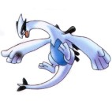

星  期  課  程  節  數 |  | 功課表 | 三 | 四
 |  |  |  | 自然 |  | 週會
3 |  | 自然
 |  | 自然 | 國語  台語
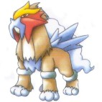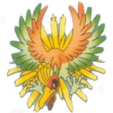
午餐+甜蜜午睡
5 |  |  | 不上課 | 不上課 |  | 不上課
 |  | 體育 | 不上課 | 不上課 | 體育 | 不上課
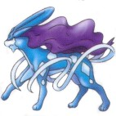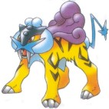
放學

